Отчет 27.11.2025 по научной работе по теме
«ИССЛЕДОВАНИЕ СИСТЕМЫ КОНКУРЕНЦИИ НЕСКОЛЬКИХ ВИДОВ ЗА РЕСУРСЫ»
Выполнила: Коннова Татьяна Алекссевна,
НПИбд-01-22, 1132221814
Содержание

1 Цель работы
Исследование динамики системы конкуренции двух видов с использованием математического моделирования и компьютерной визуализации. Анализ различных режимов взаимодействия видов в зависимости от параметров конкуренции.

1.1 Теоретическая основа
Модель основана на системе дифференциальных уравнений Лотки-Вольтерры для конкуренции двух видов:
$$\begin{matrix}\frac{du_{1}}{dt} & =u_{1}\left(1−u_{1}−e_{1}u_{2}\right) \\ \frac{du_{2}}{dt} & =u_{2}\left(1−u_{2}−e_{2}u_{1}\right)\end{matrix}$$
где: - $u_{1}$, $u_{2}$ — численности видов 1 и 2 (нормированные на ёмкость среды) - $e_{1}$, $e_{2}$ — коэффициенты конкуренции, показывающие влияние одного вида на другой

1.1.1 Что значит данная модель и в каких случаях используется
Данная модель описывает динамику численности двух видов, конкурирующих за общие ресурсы. Она является классической и широко используется в теоретической экологии. Наиболее известная модель конкурентных взаимодействий была предложена в 20-х годах итальянским математиком Вито Вольтерра и американским биологом Альфредом Лоткой. Она представляет собой прямое обобщение логистического уравнения роста популяции на случай конкуренции двух видов за один ресурс. Модель Лотки–Вольтерра для двух конкурентов и по сей день остается основной при анализе межвидовой конкуренции. Модели межвидовой конкуренции применяются для предсказания динамики численности конкурирующих видов, для оценки вероятности их сосуществования в долговременной перспективе, а также для анализа исходов экспериментального или природного вселения видов в новые сообщества.

1.1.2 Все сущности и связи в модели
Модель описывает взаимовлияние двух популяций через их отрицательное воздействие друг на друга. В этой системе два вида x и y отрицательно влияют друг на друга, так как каждый из них потребляет один и тот же ресурс, необходимый другому виду. Это влияние учитывается с помощью дополнительных членов в логистических уравнениях. Связь между популяциями осуществляется через коэффициенты конкуренции a и b, которые показывают, насколько сильное угнетающее действие оказывает один вид на рост другого по сравнению с внутривидовой конкуренцией.

1.1.3 Переменные и коэффициенты в формулах
Классическое представление модели и описание параметров выглядит следующим образом. Рассмотрим систему двух логистических уравнений, описывающих конкуренцию двух видов за ресурсы:

1.2 Математическая модель
$$\begin{matrix}\frac{dx}{dt} & =r_{1}x\left(1−\frac{x+a_{12}y}{K_{1}}\right) \\ \frac{dy}{dt} & =r_{2}y\left(1−\frac{y+a_{21}x}{K_{2}}\right)\end{matrix}$$

1.2.1 Параметры системы
Параметр | Описание
$x$, $y$ | Численности видов
$r_{1}$, $r_{2}$ | Скорости роста
$K_{1}$, $K_{2}$ | Ёмкости среды
$a_{12}$ | Влияние вида 2 на вид 1
$a_{21}$ | Влияние вида 1 на вид 2
Коэффициент a можно интерпретировать как меру влияния второго вида на первый в единицах влияния первого вида на самого себя. Например, если a=2, то это означает, что одна особь вида y подавляет рост популяции x так же, как две особи самого вида x.

1.2.2 Влияние параметров на поведение системы
Поведение системы и исход конкуренции критически зависят от соотношения коэффициентов конкуренции и ёмкостей среды.
Анализ стационарных состояний системы показывает, что возможны четыре исхода конкуренции:
- Вытеснение вида $x$ видом $y$: это происходит, если $a_{21}<K_{2}/K_{1}∧a_{12}>K_{1}/K_{2}$
- Вытеснение вида $y$ видом $x$: это происходит, если $a_{21}>K_{2}/K_{1}∧a_{12}<K_{1}/K_{2}$
- Неустойчивое сосуществование (исход зависит от начальных численностей): если $a_{21}>K_{2}/K_{1}∧a_{12}>K_{1}/K_{2}$
- Устойчивое сосуществование обоих видов: если $a_{21}<K_{2}/K_{1}∧a_{12}<K_{1}/K_{2}$
Принцип конкурентного исключения Гаузе, сформулированный на основе экспериментов с инфузориями, находит свое математическое выражение в модели Лотки–Вольтерра. Устойчивое сосуществование двух видов в модели возможно лишь в том случае, когда внутривидовая конкуренция у каждого вида сильнее, чем межвидовая. То есть, когда каждый вид ограничивает сам себя сильнее, чем его ограничивает конкурент.

1.2.3 Аналитическое описание поведения системы
Качественный анализ модели позволяет предсказать долгосрочный исход конкуренции. ### Анализ стационарных состояний
Поведение системы (1) определяется свойствами ее стационарных точек. Неподвижные точки находятся из условий $dx/dt=0$ и $dy/dt=0$. Кроме тривиальной точки $\left(0,0\right)$ и точек, соответствующих существованию только одного вида $\left(K_{1},0\right)$ и $\left(0,K_{2}\right)$, существует четвертая стационарная точка — нетривиальное равновесие с положительными численностями обоих видов. Устойчивость этой точки и определяет возможность сосуществования.
Графически условия сосуществования можно представить на фазовой плоскости. Изоклины нулевого роста — прямые линии $x+a_{12}y=K_{1}$ и $y+a_{21}x=K_{2}$. Взаимное расположение этих изоклин определяет, какая из стационарных точек будет устойчивым узлом, то есть к какому исходу придет система. Если изоклины пересекаются в первом квадранте так, что образуется устойчивый узел, то виды сосуществуют. Если же устойчивым узлом становится точка на одной из осей, то это означает вытеснение одного из видов.

1.2.4 Общий вид модели и биологический смысл коэффициентов
Рассмотрим теперь стандартную модель конкуренции двух видов в форме Колмогорова:
$$\left\{\begin{matrix}{\dot{x}}_{1}=x_{1}f_{1}\left(x_{1},x_{2}\right), \\ {\dot{x}}_{2}=x_{2}f_{2}\left(x_{1},x_{2}\right),\end{matrix}\right.$$
где функции $f_{1},f_{2}$ — гладкие и описывают удельные скорости роста популяций. В случае, когда конкуренция линейна, получаем:
$$\left\{\begin{matrix}{\dot{x}}_{1}=x_{1}\left(a_{1}−e_{11}x_{1}−e_{12}x_{2}\right), \\ {\dot{x}}_{2}=x_{2}\left(a_{2}−e_{22}x_{2}−e_{21}x_{1}\right).\end{matrix}\right.$$
Здесь $a_{1},a_{2}$ — мальтузианские коэффициенты, $e_{11},e_{22}$ — коэффициенты внутривидовой конкуренции, $e_{12},e_{21}$ — коэффициенты межвидовой конкуренции.

1.2.5 О преимуществах такой параметризации
Запись модели в форме с коэффициентами $e_{ij}$ обладает тем преимуществом, что она делает явной линейную структуру конкурентных взаимодействий. Коэффициент $e_{12}$ имеет смысл меры ингибиторного эффекта, который оказывает одна особь вида 2 на удельную скорость роста вида 1.

1.2.6 Анализ условий сосуществования
Условия устойчивого сосуществования двух видов в модели с параметрами $e_{ij}$ принимают особенно простой и симметричный вид:
$$\frac{e_{12}}{e_{22}}<\frac{a_{1}}{a_{2}}<\frac{e_{11}}{e_{21}}$$
где выполнение этого двойного неравенства гарантирует возможность длительного сосуществования обоих видов.
Эти неравенства имеют глубокий экологический смысл: для сосуществования необходимо, чтобы межвидовая конкуренция была достаточно слаба по сравнению с внутривидовой.

1.2.7 Связь с ёмкостями среды и классическими параметрами
Параметры $e_{ij}$ непосредственно связаны с традиционными параметрами модели Вольтерры. Если ввести ёмкости $K_{1}=a_{1}/e_{11}$, $K_{2}=a_{2}/e_{22}$ и коэффициенты конкуренции $a=e_{12}/e_{22}$, $b=e_{21}/e_{11}$, то мы получим классическую форму модели конкуренции.

1.2.8 Физический смысл коэффициентов
Коэффициенты $e_{ij}$ имеют размерность [1/(особь × время)] и могут быть непосредственно измерены в экспериментах. Например, $e_{12}$ показывает, насколько уменьшится удельная скорость роста вида 1 при добавлении одной особи вида 2.

1.3 Методика исследования

1.3.1 1. Реализация математической модели
Для численного решения системы использован метод Эйлера. Шаг интегрирования $d_{t}=0.1$, время моделирования $T=20.0$ единиц.
function competition_system1(x, p)
e_1, e_2 = p
u1, u2 = x
du1 = u1 * (1 - u1 - e_1 * u2)
du2 = u2 * (1 - u2 - e_2 * u1)
return [du1, du2]
end

1.4 2. Численное интегрирование
Реализована функция solve_competition, которая выполняет численное интегрирование системы методом Эйлера:
function solve_competition(u0, e_1, e_2, T=20.0, dt=0.1)
times = 0:dt:T
n_steps = length(times)
U = zeros(n_steps, 2)
U[1, :] = u0
for i in 2:n_steps
du = competition_system1(U[i-1, :], (e_1, e_2))
U[i, :] = U[i-1, :] + dt * du
end
return times, U
end
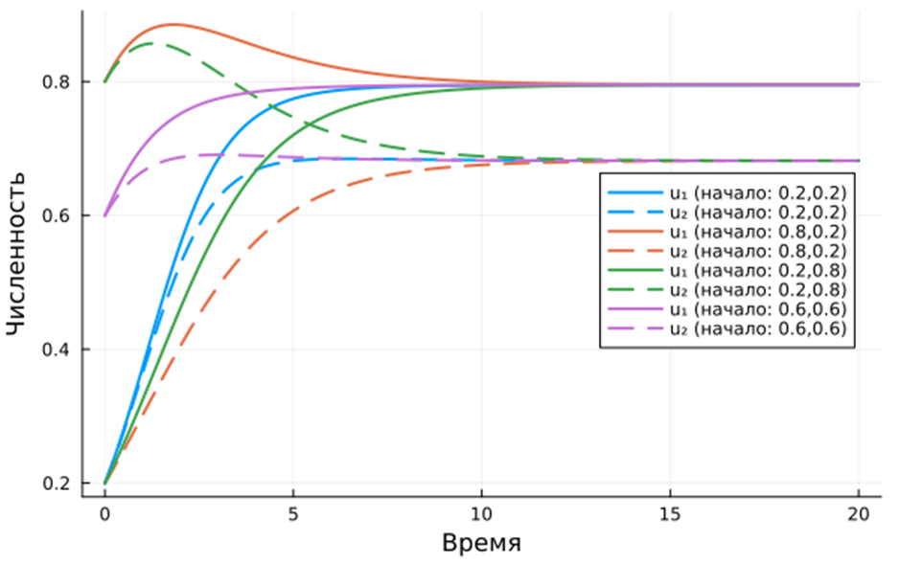
Рис. 1: Динамика популяций при устойчивом сосуществовании
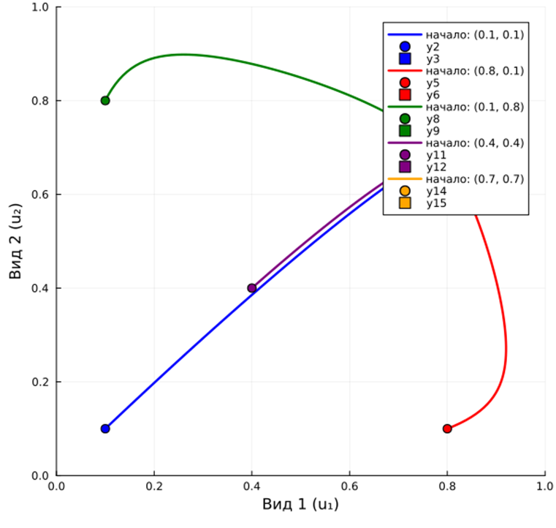
Рис. 2: Фазовый портрет. Устойчивое сосуществование

1.4.1 Сценарий 2: Победа вида 1
Параметры: $e_{1}=0.5$, $e_{2}=1.2$
Условие: $e_{1}<1$ и $e_{2}>1$
Вид 2 полностью вытесняется, вид 1 достигает максимальной численности. Равновесие системы: $\left(1,0\right)$. Фазовый портрет показывает, что все траектории сходятся к точке на оси $u_{1}$.
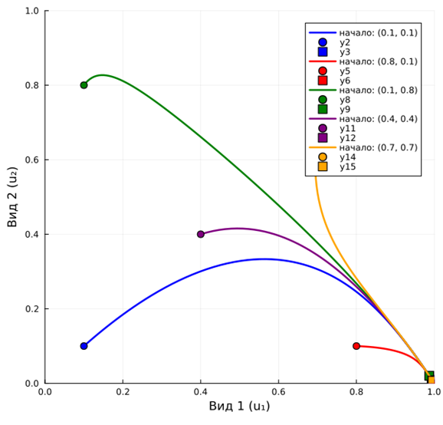
Рис. 3: Фазовый портрет. Победа вида 1
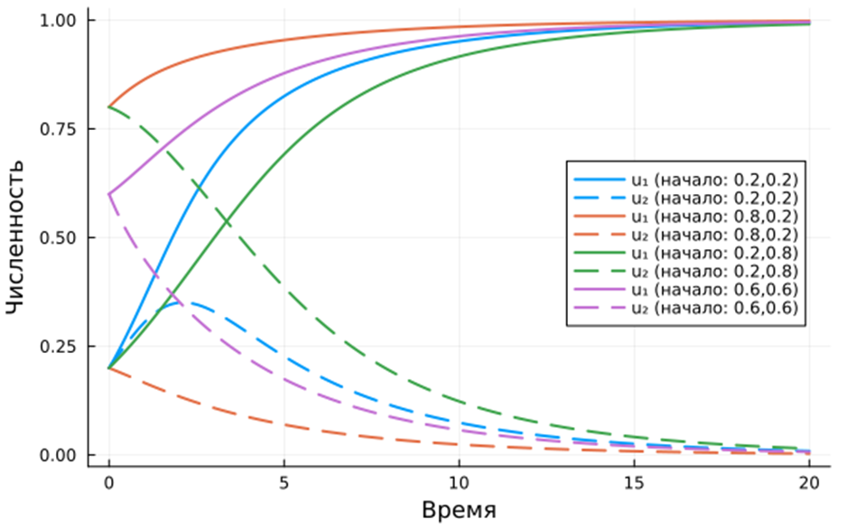
Рис. 4: Динамика популяций. Победа вида 1.

1.4.2 Сценарий 3: Победа вида 2
Параметры: $e_{1}=1.2$, $e_{2}=0.5$
Условие: $e_{1}>1$ и $e_{2}<1$
Вид 1 полностью вытесняется, вид 2 достигает максимальной численности. Равновесие системы: $\left(0,1\right)$. Траектории сходятся к точке на оси $u_{2}$.
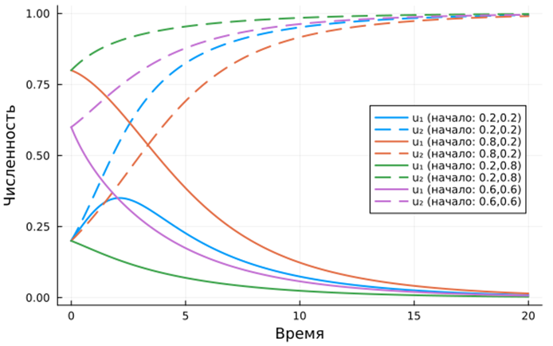
Рис. 5: Динамика популяций. Победа вида 2
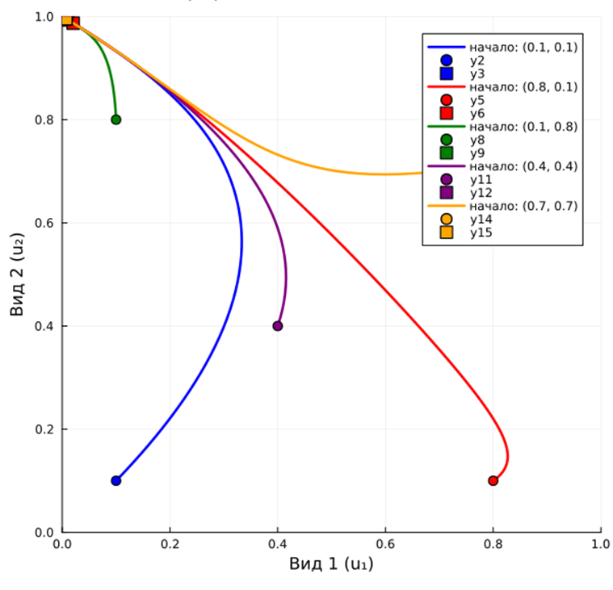
Рис. 6: Фазовый портрет. Победа вида 2

1.5 Анимированные представления
Созданы две анимации для наглядной демонстрации динамики системы:
- Анимация одной траектории - показывает синхронную эволюцию временных рядов и фазового портрета
- Анимация нескольких траекторий - демонстрирует зависимость конечного состояния от начальных условий
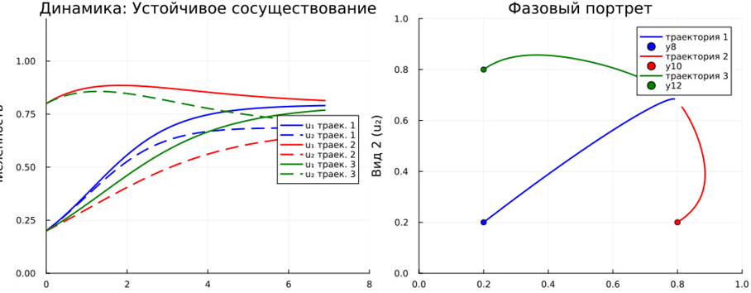
Рис. 7: Фазовый портрет и динамика популяций системы конкуренции в зависимости от разных начальных условий нескольких видов
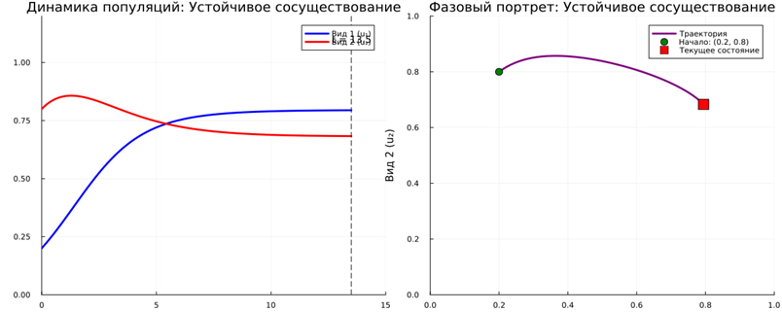
Рис. 8: Динамика популяций и фазовый портрет системы конкуренции двух видов. Устойчивое сосуществование

2 Исследование и построение имитационной модели

2.1 Постановка задачи
Для исследования динамики системы конкуренции двух видов была разработана имитационная модель на языке программирования Julia. Модель основана на системе дифференциальных уравнений Лотки-Вольтерры:
$$\begin{matrix}\frac{dx}{dt} & =r_{1}x\left(1−\frac{x+a_{12}y}{K_{1}}\right) \\ \frac{dy}{dt} & =r_{2}y\left(1−\frac{y+a_{21}x}{K_{2}}\right)\end{matrix}$$

2.2 Математические уравнения модели

2.2.1 Система стохастических дифференциальных уравнений
dN_1 = N_1(1 - N_1 - _1 N_2)dt + omega*dW_1(t) dN_2 = N_2(1 - N_2 - _2 N_1)dt + omega*dW_2(t)
где: - N₁(t), N₂(t) - численности популяций видов 1 и 2 в момент времени t - e₁, e₂ - коэффициенты конкурентного воздействия - omega - интенсивность стохастических флуктуаций (omega = 0.02) - dW₁(t), dW₂(t) - независимые винеровские процессы

2.2.2 Параметры моделирования
- Начальные условия: N₁(0) = 0.2, N₂(0) = 0.3
- Коэффициенты конкуренции: e₁ = 0.7, e₂ = 0.3
- Временные параметры: T = 2000, dt = 0.01
- Стохастический шум: аддитивный гауссовский шум с нормальным распределением

2.2.3 Метод численного решения
Используется метод Эйлера-Маруямы для дискретизации стохастических дифференциальных уравнений:
Дискретизированная форма (метод Эйлера-Маруямы)
N_1(t+dt) = \max\left(0, N_1(t) + N_1(t)(1 - N_1(t) - \epsilon_1 N_2(t))dt + \sigma\sqrt{dt}·\xi_1\right)
N_2(t+dt) = \max\left(0, N_2(t) + N_2(t)(1 - N_2(t) - \epsilon_2 N_1(t))dt + \sigma\sqrt{dt}·\xi_2\right)
где:
- $ξ_{1},ξ_{2}∼N\left(0,1\right)$ - стандартные нормальные случайные величины
- max(0, …) - обеспечивает неотрицательность численностей популяций
- omega√dt - масштабирование шума в соответствии с свойствами винеровского процесса

2.3 Биологическая интерпретация
Модель демонстрирует асимметричную конкурентную систему, где: - Вид 2 оказывает более сильное конкурентное давление на вид 1 (e₁ = 0.7) - Вид 1 оказывает умеренное давление на вид 2 (e₂ = 0.3) - Наблюдается стохастическая коэкзистенция видов с флуктуирующими численностями - Система проявляет устойчивость к малым возмущениям благодаря стохастическим эффектам
function solve_competition(u0, e_1, e_2, T=20.0, dt=0.1)
times = 0:dt:T
n_steps = length(times)
U = zeros(n_steps, 2)
U[1, :] = u0
for i in 2:n_steps
du = competition_system1(U[i-1, :], (e_1, e_2))
U[i, :] = U[i-1, :] + dt * du
end
return times, U
end

2.3.1 2. Параметризация модели
Были исследованы различные комбинации параметров конкуренции для выявления основных режимов системы:
- Коэффициенты конкуренции: $a_{12}$, $a_{21}$ варьировались в диапазоне [0.1, 2.0]
- Начальные условия: исследованы различные начальные численности видов
- Время моделирования: $T=20$ единиц времени с шагом $dt=0.1$

2.3.2 3. Визуализация результатов
Разработаны функции для комплексной визуализации динамики системы:
- Фазовые портреты - отображение траекторий в пространстве состояний
- Временные ряды - динамика численностей видов во времени
- Анимации - интерактивное представление эволюции системы

2.4 Реализация имитационной модели

2.4.1 Основная система уравнений
function competition_system1(x, p)
e_1, e_2 = p
u1, u2 = x
du1 = u1 * (1 - u1 - e_1 * u2)
du2 = u2 * (1 - u2 - e_2 * u1)
return [du1, du2]
end
Описание функции:
- Назначение: Вычисляет правые части системы дифференциальных уравнений Лотки-Вольтерры для конкуренции двух видов
- Входные параметры:
  - x - вектор текущих численностей видов [u₁, u₂]
  - p - кортеж параметров (e₁, e₂), где e₁, e₂ - коэффициенты конкуренции
- Выходные данные: Вектор производных [du₁/dt, du₂/dt]
- Математическая основа: Моделирует логистический рост с учетом межвидовой конкуренции
- Биологический смысл: Каждый вид растет по логистическому закону, но скорость роста уменьшается в связи с конкуренцией со стороны другого вида

2.4.2 Функция анализа устойчивости
using Plots
using Random
function simulation_plot()
"""
КЛАССИЧЕСКИЙ ГРАФИК ИМИТАЦИОННОГО МОДЕЛИРОВАНИЯ
"""
# Параметры модели
e_1, e_2 = 0.7, 0.3
u0 = [0.2, 0.3]
T = 2000
dt = 0.01
# Имитационное моделирование
u1, u2 = copy(u0)
u1_hist = [u1]
u2_hist = [u2]
Random.seed!(42)
for t in 1:T
# Детерминистическая часть
du1 = u1 * (1 - u1 - e_1 * u2) * dt
du2 = u2 * (1 - u2 - e_2 * u1) * dt
# Стохастическая часть
noise_1 = 0.02 * sqrt(dt) * randn()
noise_2 = 0.02 * sqrt(dt) * randn()
u1 = max(0.0, u1 + du1 + noise_1)
u2 = max(0.0, u2 + du2 + noise_2)
push!(u1_hist, u1)
push!(u2_hist, u2)
end
time = range(0, T*dt, length=T+1)
p = plot(size=(1000, 600), dpi=300)
# Основные траектории
plot!(p, time, u1_hist,
linewidth=3.5,
color=:blue,
label="Вид 1 (N₁)",
linestyle=:solid)
plot!(p, time, u2_hist,
linewidth=3.5,
color=:red,
label="Вид 2 (N₂)",
linestyle=:solid)
plot!(p,
xlabel="Время, t",
ylabel="Численность популяции, N",
title="Имитационное моделирование конкурентных взаимодействий",
titlefontsize=16,
title_loc=:center,
legend=:topright,
legendfontsize=13,
grid=true,
gridwidth=1,
gridalpha=0.3,
foreground_color_grid=:black,
framestyle=:box)
# Аннотации параметров
annotate!(p, 5, 1.02, text("e₁ = $e_1, e₂ = $e_2", 13, :black, :left))
annotate!(p, 5, 0.95, text("N₁(0) = $(u0[1]), N₂(0) = $(u0[2])", 13, :black, :left))
# Настройка осей
plot!(p, xlims=(0, 20), ylims=(0, 1.15))
plot!(p, xticks=0:2:20, yticks=0:0.2:1.2)
return p
end
# Генерация графика
plot_result = simulation_plot()
# Сохранение
savefig(plot_result, "imitation_simulation_classic.png")
println("Сохранен как: imitation_simulation_classic.png")

3 Поэтапное описание алгоритма

3.1 Инициализация параметров модели
- Задаются коэффициенты конкурентного взаимодействия: $ε_{1}=0.7,ε_{2}=0.3$
- Устанавливаются начальные численности популяций: $N_{1}\left(0\right)=0.2,N_{2}\left(0\right)=0.3$
- Определяются временные параметры: общее время моделирования $T=2000$, шаг по времени $dt=0.01$

3.2 Подготовка к моделированию
- Создаются массивы для хранения истории численностей u1_hist и u2_hist
- Инициализируется генератор случайных чисел с фиксированным seed=42 для воспроизводимости результатов

3.3 Процесс имитационного моделирования
Для каждого временного шага от 1 до $T$:
- Вычисление детерминистической компоненты: рассчитываются приращения численностей по уравнениям Лотки-Вольтерры
- Добавление стохастической компоненты: генерируется гауссовский шум с интенсивностью 0.02
- Обновление численностей: суммируются детерминистическая и стохастическая компоненты
- Обеспечение неотрицательности: применяется функция max(0.0, …) для биологической корректности
- Сохранение результатов: текущие значения численностей добавляются в массивы истории

3.4 Подготовка временной шкалы
- Создается массив времени от 0 до 20 единиц ($T×dt=2000×0.01=20$)
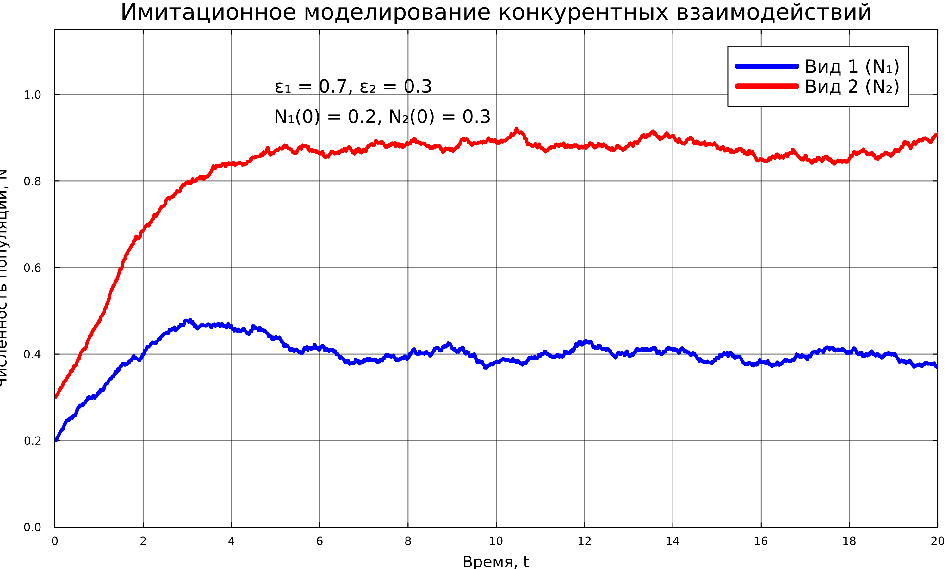
Рис. 9: Имитационная модель
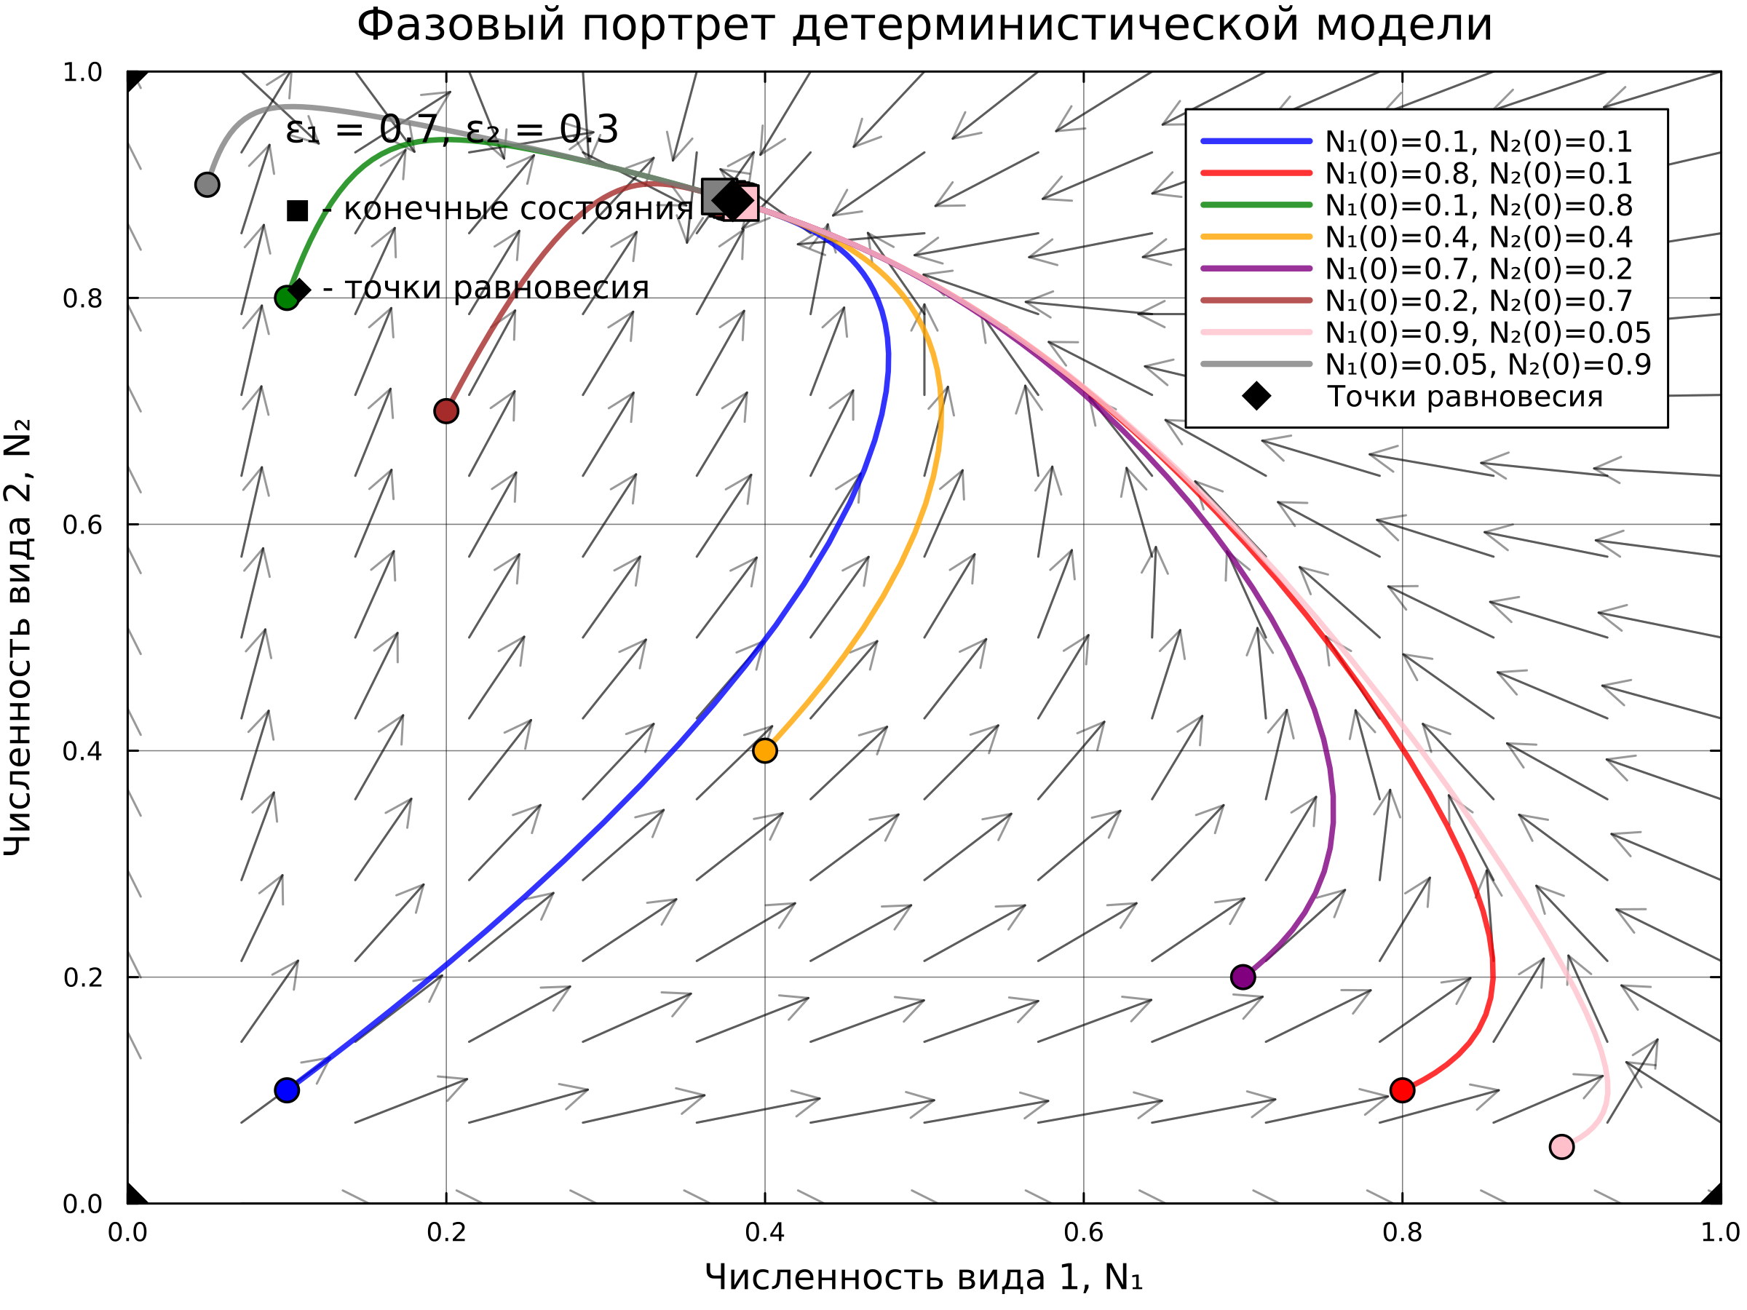
Детерминистический фазовый портрет по состояниям
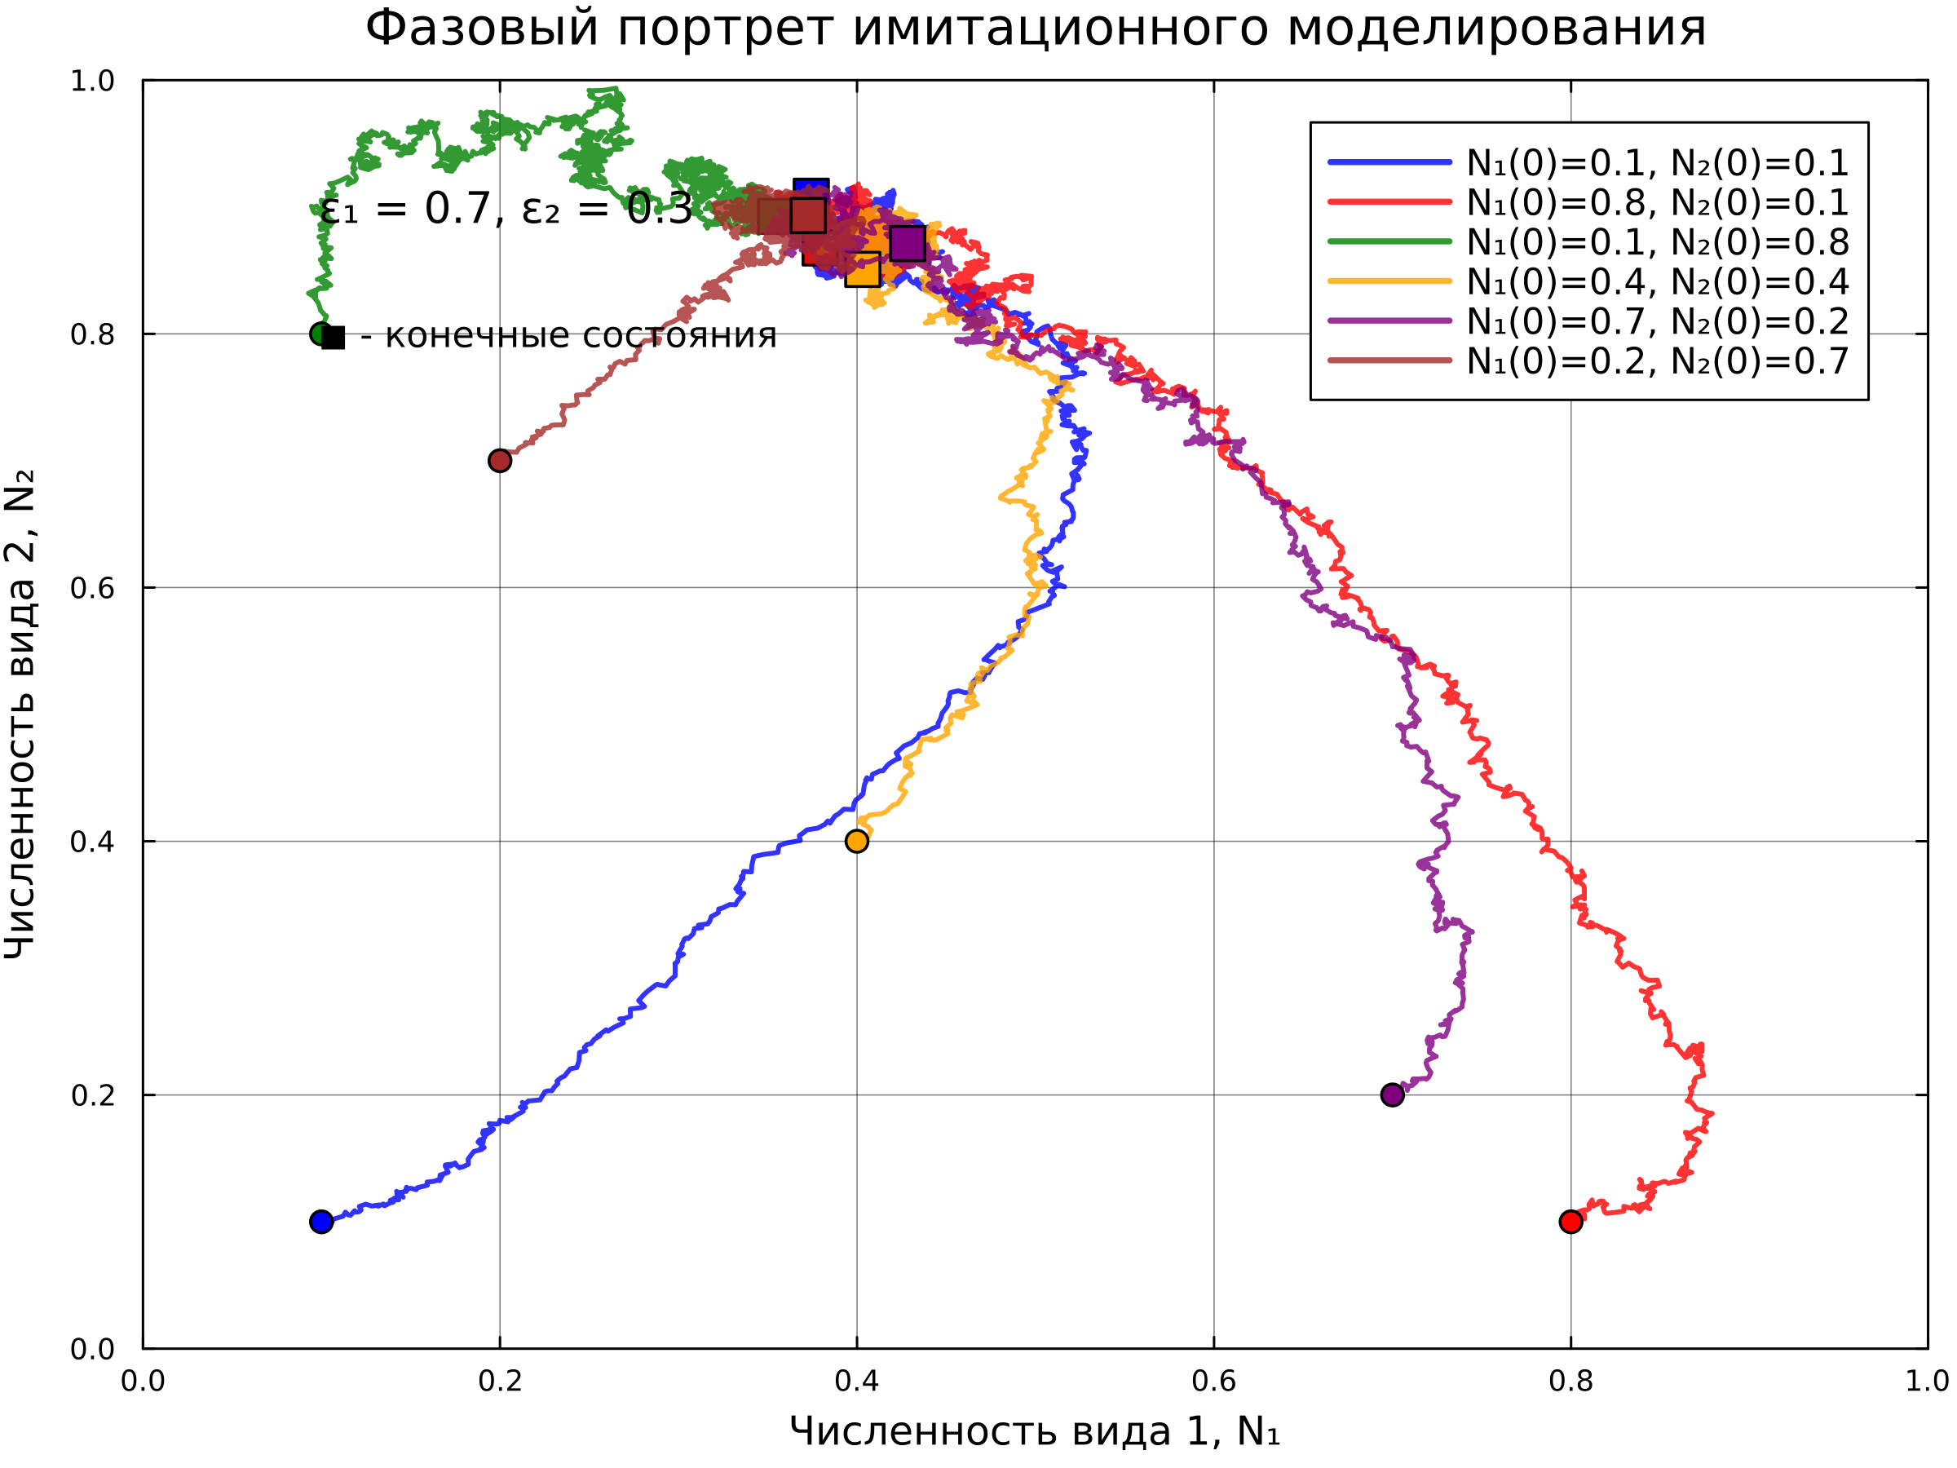
Фазовый портрет, созданный путем имитационного моделирования.png

3.5 Заключение по имитационному моделированию
Разработанная имитационная модель конкурентных взаимодействий позволяет:
- Исследовать долгосрочную динамику численности популяций при различных параметрах конкуренции
- Визуализировать траектории временных рядов и анализировать стохастические флуктуации
- Изучать влияние случайных факторов на устойчивость экологической системы
- Прогнозировать сценарии конкурентного исключения или коэкзистенции видов
- Анализировать чувствительность системы к изменению начальных условий и коэффициентов взаимодействия
- Валидировать теоретические предсказания детерминистических моделей в условиях стохастической среды

4 Выводы
- Классификация режимов конкуренции:
  - Устойчивое сосуществование: $ϵ_{1}<1$ и $ϵ_{2}<1$
  - Победа вида 1: $ϵ_{1}<1$ и $ϵ_{2}>1$
  - Победа вида 2: $ϵ_{1}>1$ и $ϵ_{2}<1$
- Метод Эйлера-Маруямы показал достаточную точность для качественного анализа динамики стохастической системы
- Визуализация является мощным инструментом для понимания поведения нелинейных динамических систем с шумом
- Модель позволяет прогнозировать исход межвидовой конкуренции и определять условия сосуществования видов в стохастической среде
- Стохастические флуктуации могут стабилизировать систему и поддерживать биоразнообразие даже в условиях асимметричной конкуренции
- Имитационное моделирование позволяет учитывать влияние случайных факторов окружающей среды на динамику популяций

5 Заключение
Проведенное исследование подтвердило теоретические предсказания модели конкуренции Лотки-Вольтерры за ресурсы.

6 Список литературы
[1] Julia Documentation: https://docs.julialang.org/en/v1/
[2] Ризниченко Г.Ю. Лекции по математическим моделям в биологии. — М.-Ижевск: Институт компьютерных исследований, 2011. — 560 с.
[3] Одум Ю. Основы экологии. — М.: Мир, 1975. — 740 с.
[4] Базыкин А.Д. Математическая биофизика взаимодействующих популяций. — М.: Наука, 1985. — 181 с.
[5] Свирежев Ю.М., Логофет Д.О. Устойчивость биологических сообществ. — М.: Наука, 1978. — 352 с.
[6] Мюррей Дж. Математическая биология. I. Введение. — М.-Ижевск: Институт компьютерных исследований, 2009. — 776 с.
[7] Гилпин М. Теория структуры сообществ // Теоретическая экология. Принципы и применения. — М.: Мир, 1981. — С. 129-154.
[8] Розенберг Г.С., Мозговой Д.П., Голубков М.Б. Экология. Элементы теоретических конструкций современной экологии. — Самара: Самарский научный центр РАН, 1999. — 396 с.
[9] Пианка Э. Эволюционная экология. — М.: Мир, 1981. — 399 с.
[10] Братусь А.С., Новожилов А.С., Платонов А.П. Динамические системы и модели биологии. — М.: Физматлит, 2010. — 400 с.
[11] Стейни К. Теория популяционной биологии // Математика в биологии. — М.: Мир, 1979. — С. 189-216.
[12] Базыкин А.Д. Нелинейная динамика взаимодействующих популяций. — М.-Ижевск: Институт компьютерных исследований, 2003. — 368 с.
[13] Volterra V. Leçons sur la théorie mathématique de la lutte pour la vie. — Paris: Gauthier-Villars, 1931. — 214 p.
[14] Lotka A.J. Elements of Physical Biology. — Baltimore: Williams & Wilkins, 1925. — 460 p.
[15] Gause G.F. The Struggle for Existence. — Baltimore: Williams & Wilkins, 1934. — 163 p.
[16] Hutchinson G.E. The Ecological Theater and the Evolutionary Play. — New Haven: Yale University Press, 1965. — 139 p.
[17] May R.M. Stability and Complexity in Model Ecosystems. — Princeton: Princeton University Press, 1973. — 265 p.
[18] MacArthur R.H. Geographical Ecology: Patterns in the Distribution of Species. — New York: Harper & Row, 1972. — 269 p.
[19] Vandermeer J.H. Elementary Mathematical Ecology. — New York: John Wiley & Sons, 1981. — 294 p.
[20] Yodzis P. Introduction to Theoretical Ecology. — New York: Harper & Row, 1989. — 384 p.
[21] Roughgarden J. Theory of Population Genetics and Evolutionary Ecology: An Introduction. — New York: Macmillan, 1979. — 634 p.
[22] Kot M. Elements of Mathematical Ecology. — Cambridge: Cambridge University Press, 2001. — 453 p.
[23] Малинецкий Г.Г., Потапов А.Б. Современные проблемы нелинейной динамики. — М.: УРСС, 2000. — 336 с.
[24] Тихонов А.Н., Самарский А.А. Уравнения математической физики. — М.: Наука, 1972. — 735 с.
[25] Арнольд В.И. Обыкновенные дифференциальные уравнения. — М.: Наука, 1975. — 240 с.
[26] Романковский В.И., Кузнецов Д.И. Методы анализа нелинейных динамических моделей. — М.-Ижевск: Институт компьютерных исследований, 2011. — 366 с.
[27] Стёгний В.Н. Основы математической биологии. — Киев: Выща школа, 1987. — 295 с.
[28] Полуэктов Р.А., Пых Ю.А., Швытов И.А. Динамические модели экологических систем. — Л.: Гидрометеоиздат, 1980. — 288 с.
[29] Ахромеева Т.С., Курдюмов С.П., Малинецкий Г.Г., Самарский А.А. Нестационарные структуры и диффузионный хаос. — М.: Наука, 1992. — 544 с.
[30] Лосев К.С. Экологические проблемы и перспективы устойчивого развития России в XXI веке. — М.: Космосинформ, 2001. — 400 с.
[31] Швилов К.К. Математическое моделирование в экологии. — М.: Изд-во МГУ, 1993. — 200 с.
[32] Hirsch M.W., Smale S., Devaney R.L. Differential Equations, Dynamical Systems, and an Introduction to Chaos. — Academic Press, 2004. — 431 p.
[33] Strogatz S.H. Nonlinear Dynamics and Chaos: With Applications to Physics, Biology, Chemistry, and Engineering. — Westview Press, 1994. — 498 p.
[34] Guckenheimer J., Holmes P. Nonlinear Oscillations, Dynamical Systems, and Bifurcations of Vector Fields. — New York: Springer, 1983. — 459 p.
[35] Kuznetsov Yu.A. Elements of Applied Bifurcation Theory. — New York: Springer, 1998. — 591 p.
[36] Hofbauer J., Sigmund K. Evolutionary Games and Population Dynamics. — Cambridge: Cambridge University Press, 1998. — 323 p.
[37] Chesson P. Mechanisms of Maintenance of Species Diversity // Annual Review of Ecology and Systematics. — 2000. — Vol. 31. — P. 343-366.
[38] Tilman D. Resource Competition and Community Structure. — Princeton: Princeton University Press, 1982. — 296 p.
[39] Hsu S.B., Hubbell S.P., Waltman P. A Contribution to the Theory of Competing Predators // Ecological Monographs. — 1978. — Vol. 48, № 3. — P. 337-349.
[40] Armstrong R.A., McGehee R. Competitive Exclusion // The American Naturalist. — 1980. — Vol. 115, № 2. — P. 151-170.
[41] Gruntfest Yu., Arditi R., Dombrovsky Ya. A Model of Species Coexistence Based on Population-Dependent Rates of Population Growth // Ecological Modelling. — 1997. — Vol. 104, № 2-3. — P. 177-191.

